HOJA DE EXPERIENCIA
DATOS
Lic. RAFAEL JUAN CHERRE ARGUEDAS – Docente, Autor-Escritor-Conferencista de altas tecnologías
PAGINA WEB : http://RJCHERRE.JIMDO.COM mail:rjcherre@hotmail.com
Teléfonos: 996 527090 - 420 7788 Lima Perú.

ESTUDIOS
DOCENTE GRADUADO EN LA UPSMP FALCULTAD DE EDUCACION Esp. Matemática- física
ESTUDIOS DE POST GRADO EN INFORMATICA Y TECNOLOGIA EDUCATIVA UPSMP

EXPERIENCIA
COLEGIOS DEL ESTADO NOMBRADO año 1990-1999
Labore en : UNIVERSIDADES, UNI, UPIG, UPSMP 2005-2009

TRABAJO ACTUAL
CENTROS ACADEMICOS ADEX – EXPORTADORES.- Profesor de los cursos Tecnologías de la Información 1,2,3 . Del módulo métodos cuantitativos y tecnologías de la Información. Con material publicado.

CURSOS QUE DICTA
OFIMATICA XP 2003, 2007 y 2010
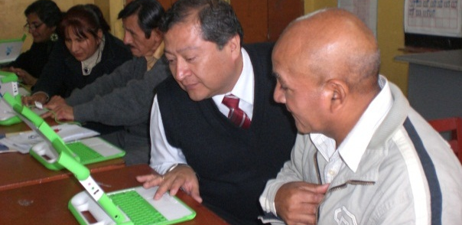
SISTEMA OPERATIVO WINDOWS 7
REDES SOCIALES, Con libro de trabajo
DISEÑO WEB
DISEÑO GRAFICO
TIC PARA DOCENTES
AULAS VIRTUALES PARA DOCENTES

PUBLICAIONS REALIZADAS
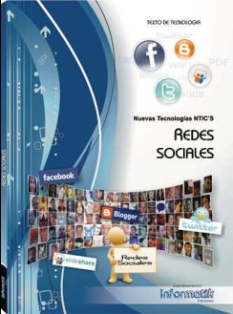
OFIMATICA TODOS LOS NIVELES
86 Libros publicados con ISBN Reconocido por la BNP
DISEÑO GRAFICO
DISEÑO WEB
REDES SOCIALES
BOCK CAD
Último libro publicado en febrero del 2010
MS PROJECT

CONDICIONES DE TRABAJO
AULA ELECTRONICA COMPLETA

RECONOCIMIENTOS
Diploma mejor profesor 2011, 2012,2013 CEADEX

Proyectos e investigaciones
Serie de libros Soy emprendedor para escuelas – Inédito sin publicar
Serie de libros Somos Valores para escuelas – Inédito sin publicar

